诞生即巅峰，被两次股灾摧残：从一只生不逢时的基金讲起

在我上一篇文章《全球资产配置：穿越周期的科学之道》中，我们谈到：真正能够穿越周期的，不是押注某个单一市场，而是通过全球分散来跟随世界经济的长期增长轨迹。

带着这个思路，我也在投连险基金平台上寻找能够体现全球大型、优质公司暴露的基金。
作为家庭长期资产配置的“执行工具”。

在上百只基金中，一只“代号F”的产品引起了我的注意。
它由一家国际知名、口碑稳健的资管机构运营，
费率也相对合理、策略清晰——以全球大型优质公司为核心，紧盯全球股权指数ACWI（MSCI All Country World Index）

长期持有、注重分散、追求稳定复利增长。
按理说，这样的策略，长期回报应当相当可观。

但当我拉出这只基金自成立以来的净值历史时，却发现一个让人疑惑的事实：

近5年的年化收益率高达17.13%。但如果追溯自1999年1月7日成立以来，年化收益仅为5.75%，竟然没有跑赢对标指数，也没有达到理想中全球股权市场长期10%左右的复利回报。
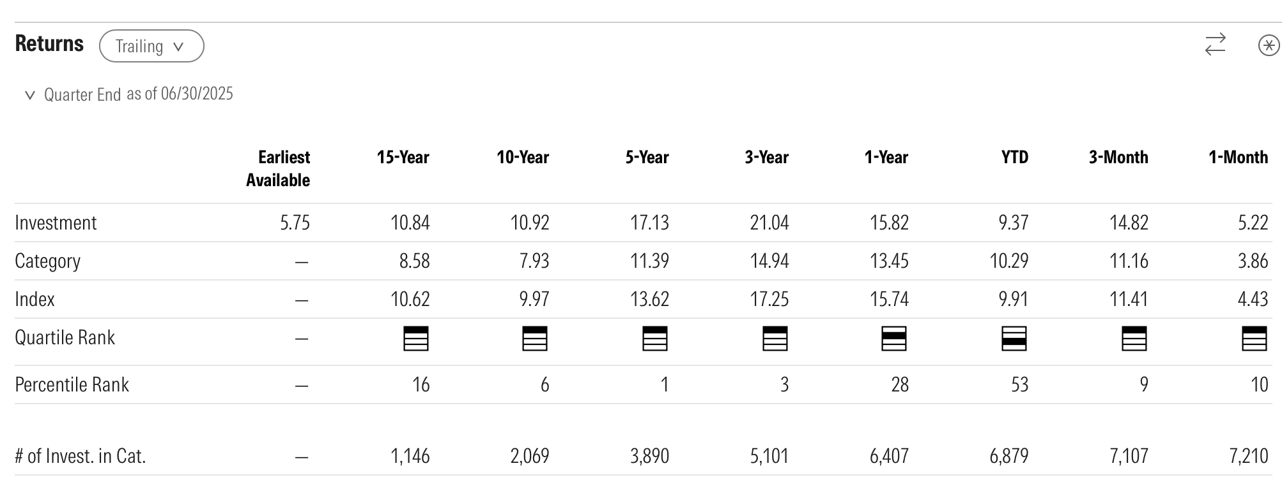

为什么这只基金的表现看似“不尽如人意”呢？

从过往15年、10年、5年和3年的回报数据来看，基金都优于对标指数。
- 15年数据：基金年化收益率 10.84%，对标指数 10.62%。
- 10年、5年、3年和1年：基金表现也均优于对标ETF。

为什么差异会这么大呢？

第一个反应是，是因为基金管理人收取的管理费率过高拉低基金收益率吗？那为什么近15年以内却未受到这个因素的影响呢？

一、开局即巅峰：遇上两次“毒打”的基金
答案藏在时间线上。
“F基金”成立于1999年初，
恰好是上世纪末那轮互联网狂热的巅峰期——
全球股市估值被情绪推向极致。
它刚一成立，便迎来了2000年互联网泡沫破裂。

之后又在2008年全球金融危机中再遭重击，2008年至2009年，由于美国次贷危机导致的泡沫破裂巨震全球市场，全球股指大幅下挫近50%。

换句话说，这只基金在市场狂热时成立，随后十年遇上了两次“毒打”。

从成立到2010年这段时间，经历了过山车一般的市场，累计回报为负；
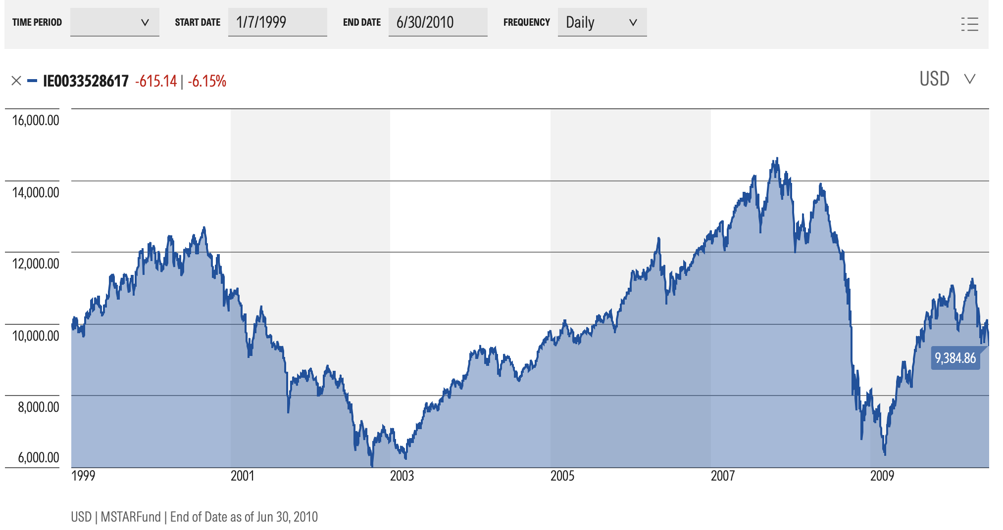
注：基金成立后10年，基金运行至2010年6月30日，在两次金融危机的摧残下，运行超过10年，累计回报近-6.51%。

直到第二个十年，它才真正开始展示出复利增长的样子。
如果1999年1月底投资1万美元持有到25年8月，净值也达到了43,000多美元。
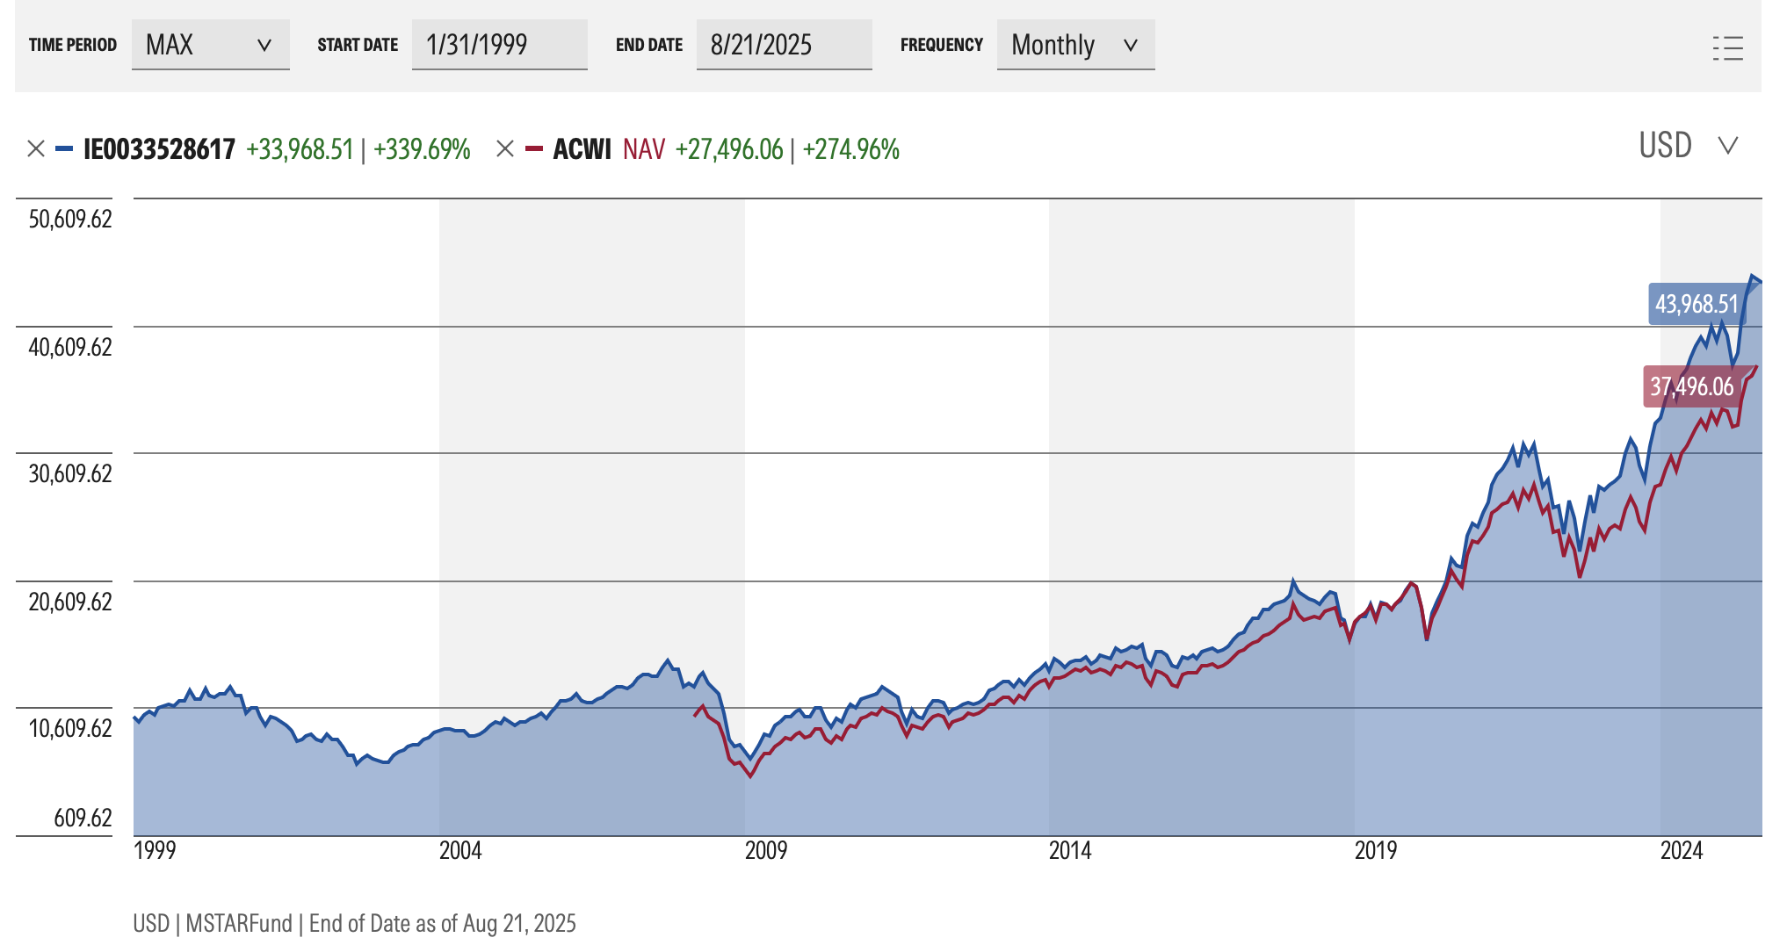

二、不是管理不行，而是“生不逢时”
由于年化收益率公式中，早期的负回报需要很长的时间去摊薄，基金成立以来经历的两次股灾一直压制了长期年化回报。

这就是所谓的 “时间成本”：越早成立的产品，如果在早期遇到重大熊市，哪怕后期表现不错，长期年化都会被拉低。

早期的深度回撤，需要更长的时间去摊平。

为什么15年、10年、5年回报相近？因为这些窗口的起点都在 2010年以后，已经甩开了过往两次历史包袱，是在同一起跑线上比较。从2010年往后，基金与指数的表现差距几乎消失 → 所以这几段期间的年化回报趋同。

尽管自成立起到现在，年化收益率看上去仅接近6%，不是特别性感。但深入历史后，你会发现这是在两次全球股灾的重挫之后，一步步爬出来的年化复利收益。

一支成立在泡沫期的基金，熬过两场世纪级危机，依然可以再创新高，本身已经佐证了长期投资穿越周期的力量。

三、同样的逻辑，不同的命运
有意思的是，一只采用相似策略、对标全球指数ACWI的ETF在2008年才成立。
它错过了互联网泡沫，只经历了一次金融危机。
截至目前，这只ETF的长期年化约7%多。

对标指数iShares MSCI ACWI UCITS ETF历史业绩表现（截止2025年6月30日）
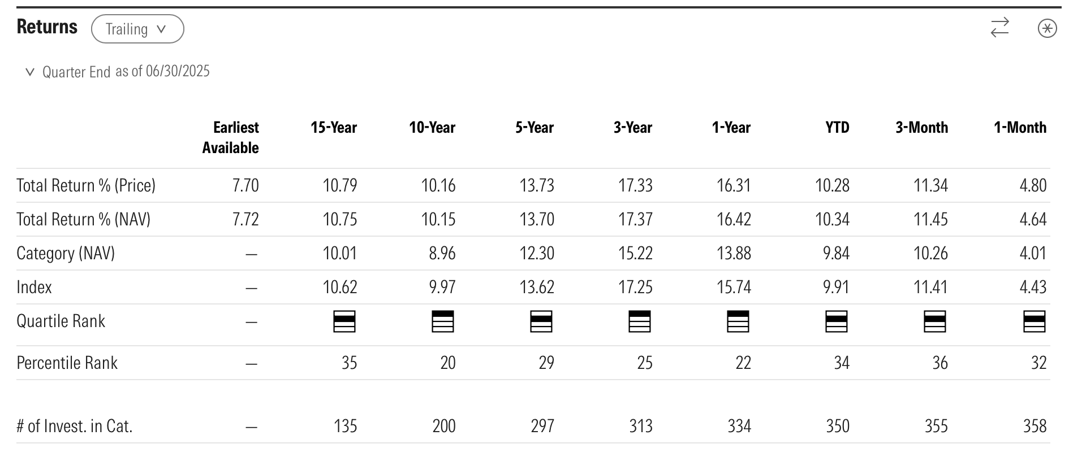
同样逻辑，不同命运——
差别只是因为“出生时点”。

但我相信，如何将持有时间再拉长10年回头来看，两个基金的表现其实会越来越接近。

四、投资的启示
从2010年以后，“F基金”的表现一直优于对照指数。
它的投资框架——全球分散 + 长期持有——
在长周期中展现出极强的复原力。

但是F基金的历史也同样给予我们有价值的启示：

长期投资的起点也要考虑估值

风险不在产品，而在起点。如果投资开局正好遇到牛市末期，可能要很长时间才能“回本”。所以投入时的估值其实挺重要的。
F基金自成立起仅有约6%的年化回报，并不是因为其收取了过高的管理费率造成，而是因为其计算区间涵盖了两次股灾，在长达10年的时间里没有创造正收益，严重拖累了年化收益；

对于有一大笔资金想要投资的朋友，通常我们可以采取一个简单的方法就可以大幅降低买到泡沫的风险：
将资金分成3-5份，年度定投，享受到平均成本法Dollar-Cost Averaging的好处：

以分批投资方式进入市场，降低单一时间点投入的风险，让投资者不必「等」或「猜」所谓适当时机，不需去纠结何时进入。

这也是为什么保险公司通常希望客户在配置储蓄分红险时，选择5年的缴费期，降低了保险公司投资的难度和风险，对于保单的表现来讲，也会更加稳定。

全球配置的逻辑依然成立

F基金能够长期跑赢对标指数，说明其结构是有效的，真正的问题只是时间窗口的偶然性。

基金开局遇上两次股灾，但长期年化回报依然接近6%，其实也侧面验证了长期持有股权的回报其实是非常不错的，而且持有时间越长，长期年化收益越贴近历史均值。

资产配置与风险对冲的重要性

如果在2000年和2008年这样的周期里，投资组合中有一定比例的债券配置，哪怕是最简单的股债平衡，也能显著降低“时间成本”，加快回本速度。

“F基金”的长期年化不到6%，
不是因为它“不行”，
而是因为它生不逢时——出生在泡沫顶点，成长在危机周期。
但时间最终给了它回报：
两次泡沫、二十六年、3倍收益。
这正是长期投资最真实的样子：
投资的确定性，不在预测行情，而在分散与耐心。
不是暴富的故事，而是活下来的故事。

